Оглавление

ТЕРМИНЫ И ОПРЕДЕЛЕНИЯ 4

ПЕРЕЧЕНЬ ОБОЗНАЧЕНИЙ И СОКРАЩЕНИЙ 7

ВВЕДЕНИЕ 8

1. Актуальность проблемы 11

2. Теоретические основы 12

2.1. Понятие сигнала ЭКГ, отведений, ЭОС 12

2.2. Классификация моделей нейронных сетей 22

3. Данные. 29

3.1. Систематика наборов данных ЭКГ 29

3.2. MIT-BIH Arrhythmia Database 31

3.3. Предобработка данных 31

3.4. Тренировочная и валидационная выборки 34

4. 34

5. 34

6. 34

7. 34

8. 34

9. 34

10. 34

11. 34

12. 34

13. 34

14. 34

15. 34

16. . 34

Список используемой литературы 35

## ТЕРМИНЫ И ОПРЕДЕЛЕНИЯ

Предсердия – камера сердца, который служит для сбора крови из вен и перекачки ее в желудочки.

Желудочек – камера сердца, которая отвечает за перекачку крови в артерии и другие части организма.

Атриовентрикулярный узел – специальная область в сердце, которая регулирует и контролирует передачу электрического импульса между предсердиями и желудочками.

Пучок Гиса – волокна, которые проходят через стенку между атриями и желудочками и передают электрический импульс от атриовентрикулярного узла к желудочкам.

Атрия – верхние полости сердца, которые служат для приема крови из венозной системы и ее направления в желудочки сердца.

Ножки пучка Гиса – волокна, которые располагаются внутри желудочков сердца и распространяют электрический импульс от верхней части желудочков до их нижней части.

Волокна Пуркинье – сеть специализированных волокон, которые распространяют электрический импульс по всей поверхности желудочков сердца.

Потенциал покоя – электрический заряд, существующий между внутренней и внешней сторонами клеточной мембраны нейрона в состоянии покоя. В это время, внутри клетки преобладает отрицательный заряд, а внешняя сторона клетки положительна. Эта разница зарядов создает электрический потенциал, необходимый для передачи нервных сигналов.

Пороговый потенциал – минимальный электрический заряд, который должен быть достигнут в нейроне для инициирования потенциала действия. Когда мембрана нейрона достигает порогового потенциала, происходит событие, называемое деполяризацией.

Деполяризация – процесс, в результате которого мембранный потенциал нейрона изменяется от отрицательного до положительного значения. Когда достигается пороговый потенциал, мембрана нейрона становится проницаемой для положительно заряженных ионов (например, натрия), которые вторгаются внутрь клетки. Это создает электрический импульс, называемый потенциалом действия.

Потенциал действия – кратковременное изменение электрического заряда мембраны нейрона, которое происходит в результате деполяризации. Когда достигнут пороговый потенциал и происходит деполяризация, происходит быстрое открытие ионных каналов, что позволяет положительно заряженным ионам (например, натрию) втекать внутрь клетки и изменять электрический заряд мембраны. Это электрическое возбуждение распространяется вдоль нервной клетки и передает информацию.

Реполяризация – процесс восстановления исходного потенциала покоя после потенциала действия. После деполяризации и генерации потенциала действия, ионные каналы закрываются, и клеточная мембрана возвращается к своему исходному отрицательному заряду. Это происходит путем выхода положительно заряженных ионов (например, калия) из клетки. Реполяризация готовит нейрон к следующему потенциалу действия и восстанавливает потенциал покоя.

Систола – фаза сердечного цикла, в которой желудочки сокращаются, выталкивая кровь в артерии.

Диастола – фаза сердечного цикла, в которой желудочки расслабляются и наполняются кровью из предсердий.

Субэндокардиальная поверхность – внутренняя поверхность сердца, расположенная непосредственно под эндокардом.

Субэпиардиальная поверхность – внешняя поверхность сердца, расположенная непосредственно над эпикардом.

Эндокард – внутренний слой оболочки сердца, который покрывает полости предсердий и желудочков.

Эпикард – наружный слой оболочки сердца, он покрывает сердце и образует его внешнюю поверхность.

## ПЕРЕЧЕНЬ ОБОЗНАЧЕНИЙ И СОКРАЩЕНИЙ

Метод ЭКГ – электрокардиография.

Лента (сигнал) ЭКГ – электрокардиограмма.

ЭКГ – электрокардиограмма.

Нейросеть – нейронная сеть.

ССЗ – сердечно-сосудистое заболевание.

ИНС – искусственная нейронная сеть.

MLP – Multilayer Perceptron.

CNN – Convolutional Neural Network.

RNN – Recurrent Neural Network.

LSTM – Long Short-Term Memory.

GAN – Generative Adversarial Network.

ЭОС – электрическая ось сердца.

БД – база данных.

VF – ventricular fibrillation.

AF – atrial fibrillation.

DFT – Discrete Fourier Transform

## ВВЕДЕНИЕ

Электрокардиография (ЭКГ), это неинвазивный метод исследования электрической активности сердца. Данная процедура предоставляет информацию о частоте сердечных сокращений, ритме, проведении электрических импульсов в сердце, что является первой ступенью в диагностике возможных заболеваний, связанных с работой сердца.

Результат электрокардиографии - электрокардиограмма представляется в виде кривой активности сердца на бумажной ленте.

Расшифровка данных метода ЭКГ является важной частью процедуры. После получения бумажной ленты электрокардиограммы, диагностом ставится первичный диагноз, который далее подтверждается или опровергается кардиологом. Стоит отметить, что метод ЭКГ может также выявить и заболевания, не связанные напрямую с сердечно-сосудистой системой [1]. В связи с этим, очень важно, чтобы как первичный, так и окончательный диагноз, были поставлены правильно. Постановку же первичного диагноза возможно упростить путём автоматизации данного процесса. Это возможно, благодаря, в том числе, искусственным нейронным сетям (ИНС).

Применение ИНС для обработки электрокардиограммы представляет собой одну из самых актуальных областей исследования в современной медицине. Нейросетевые модели обладают способностью выявлять скрытые закономерности и сложные взаимосвязи в данных, что позволяет значительно повысить эффективность и точность диагностики на основе ЭКГ.

Одним из основных преимуществ применения нейронных сетей является их способность к автоматическому обучению на больших объемах данных. В случае с ЭКГ, это позволяет нейросети самостоятельно извлекать признаки из сигнала, которые часто сложно или невозможно выявить вручную. Например, нейронные сети могут обнаружить скрытые аномалии в сердечном ритме или необычные паттерны, связанные с определенными заболеваниями. Это делает нейронные сети мощным инструментом для диагностики и обнаружения сердечно-сосудистых заболеваний.

Кроме того, нейронные сети позволяют обрабатывать и анализировать ЭКГ в режиме реального времени, что имеет важное значение для быстрой диагностики и наблюдения за состоянием пациента. Благодаря своей параллельной структуре и возможности эффективно работать с многомерными данными, нейросети способны обрабатывать ЭКГ с высокой скоростью, что позволяет врачам быстро получать результаты и принимать решения на основе обработанных данных.

Стоит отметить, что существует множество различных типов нейронных сетей, которые лучше или хуже подходят под конкретные типы задач [4], ниже приведены лишь некоторые из них:

* Перцептрон (Perceptron).
* Многослойный перцептрон (Multilayer Perceptron, MLP).
* Свёрточные нейронные сети (Convolutional Neural Networks, CNN).
* Рекуррентные нейронные сети (Recurrent Neural Networks, RNN).
* Долгая краткосрочная память (Long Short-Term Memory, LSTM).
* Генеративно-состязательная сеть (Generative Adversarial Network, GAN).
* Автоэнкодер (Autoencoder).
* Сеть Больцмана (Boltzmann Machine).
* Резонансная сеть (Resonance Network).

Данная выпускная квалификационная работа сфокусирована на изучении архитектур глубоких нейронных сетей, а также их сравнении, в дополнение к этому, реализована программа, принимающая на вход запись ЭКГ, выдающая на выходе информацию на основе обработки данной записи.

Исходный код реализованной программы для ВКР можно найти на Github, там же будет инструкция к тому, как данный код может запустить и протестировать на вашем компьютере: <https://github.com/axelBaher/ecg-classification>

## Актуальность проблемы

Обработка электрокардиограммы (сигнала ЭКГ) с использованием нейронных сетей является актуальной проблемой и представляет значительный потенциал для улучшения диагностики и мониторинга сердечно-сосудистых заболеваний. Вот несколько аспектов, подчеркивающих актуальность данной проблемы:

* Диагностика сердечных заболеваний: метод ЭКГ является одним из основных инструментов для диагностики сердечных заболеваний. Однако интерпретация ЭКГ требует опыта и квалификации медицинского специалиста. Использование нейронных сетей может помочь автоматизировать процесс анализа ЭКГ и обнаружения аномалий, что может значительно улучшить скорость и точность диагностики.
* Скорость и эффективность: Ручная интерпретация ЭКГ требует значительного времени и усилий. Применение нейронных сетей позволяет автоматизировать этот процесс, сокращая время, затрачиваемое на анализ и интерпретацию ЭКГ. Это особенно важно в ситуациях, когда требуется оперативное принятие решений, например, во время острой сердечной недостаточности или сердечных приступов.
* Мониторинг и предупреждение: Нейронные сети могут быть использованы для разработки систем мониторинга сердечной активности, которые непрерывно анализируют ЭКГ и могут предупредить о возможных проблемах. Это может быть особенно полезно для пациентов с сердечными заболеваниями, которые требуют постоянного наблюдения и медицинского вмешательства.

## Теоретические основы

## Понятие сигнала ЭКГ, отведений, ЭОС

Для начала, нужно разобраться с тем, что из себя представляет сигнал ЭКГ.

Электрокардиограмма, это регистрация разницы в электрическом потенциале, генерируемом сердцем. Сигнал определяется генерацией потенциалов миллионов отдельных клеток и их последовательной активацией [2].

Электрокардиограф - прибор для регистрации сигнала ЭКГ.

Стандартная скорость записи составляет 50 мм/сек, иногда применяют 25 мм/сек.

Стационарные электрокардиографы в больницах снимают показания ЭКГ в 12 отведениях. Отведения представляют собой способ записи сигнала ЭКГ с различных точек на теле. Каждое отведение образовано двумя электродами, подключаемыми к положительному и отрицательному полюсам электрокардиографа.

Они делятся на три группы:

* Стандартные отведения по Эйнтховену.
* Усиленные отведения по Гольдбергеру.
* Грудные отведения по Вильсону.

В начале XX века Эйнтховеном были предложены стандартные отведения ЭКГ. Эйнтховен представил тело человека в виде равностороннего треугольника. Первое стандартное отведение (I) регистрирует разность потенциалов правой и левой руки, второе (II) - разность потенциалов правой руки и левой ноги, третье (III) - разность потенциалов левой руки и левой ноги [6]. Правая нога - заземление.

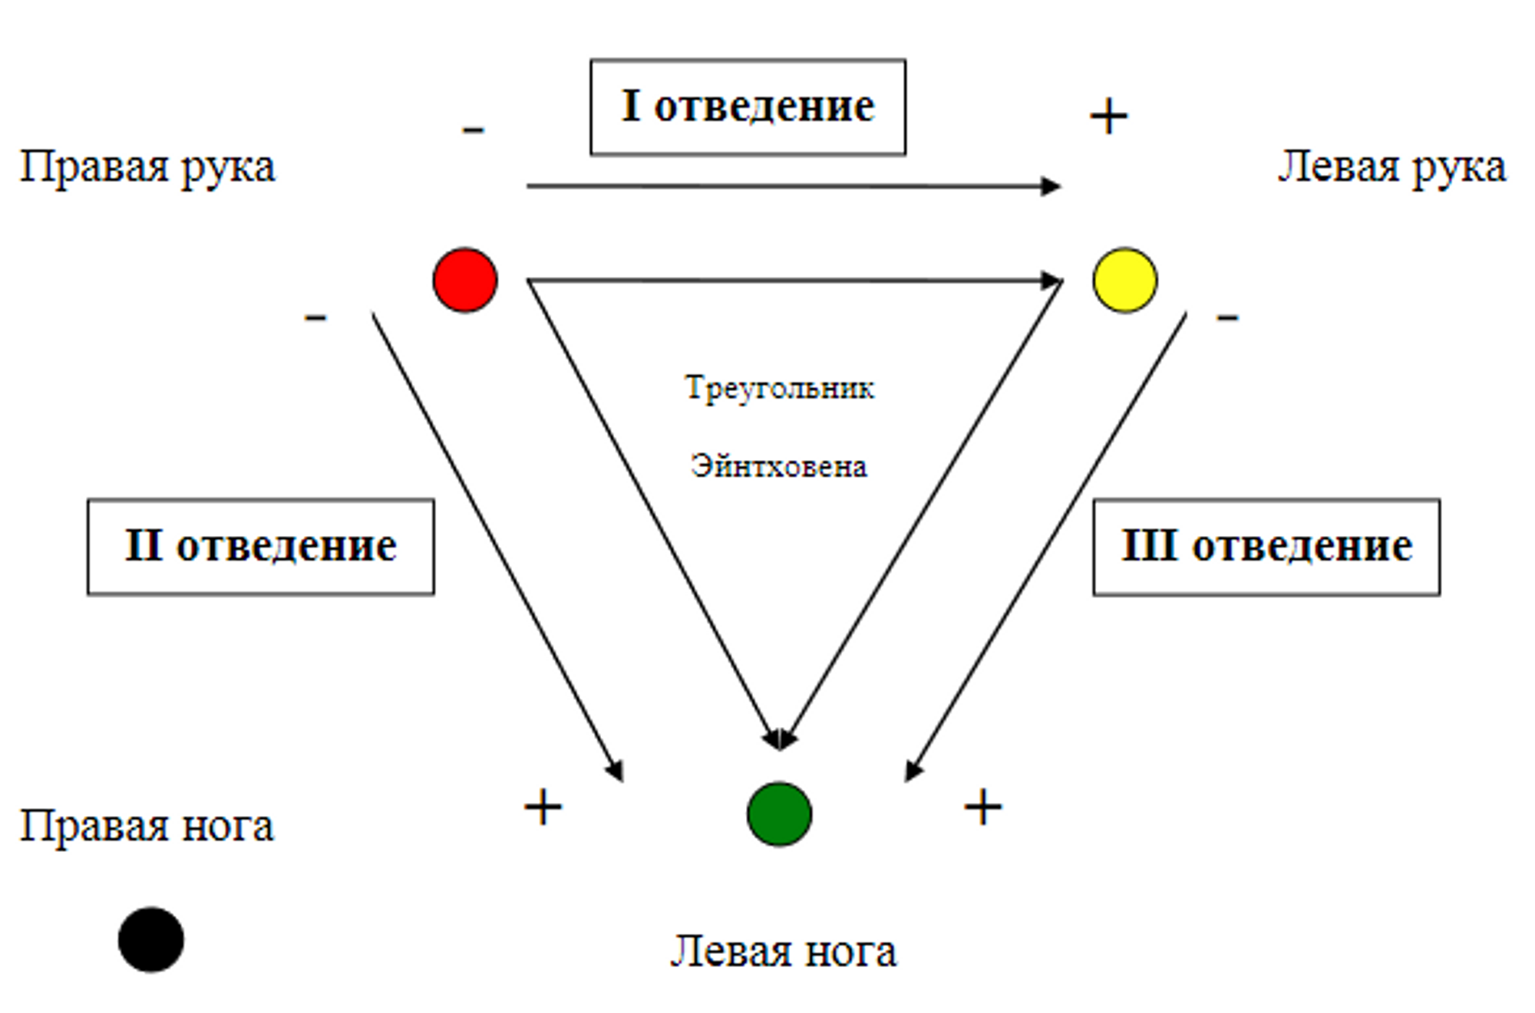

Рисунок 1 – Стандартные отведения по Эйнтховену.

Нормальная ЭКГ в стандартных отведениях представлена рядом зубцов и интервалов, обозначенных латинскими буквами. Если амплитуда зубца более 5 мм, он обозначается прописной буквой, если менее 5 мм, то малой буквой.

Зубец P – предсердный комплекс.

Интервал PQ – от начала P до начала Q. Он соответствует времени прохождения импульса по предсердиям, через атриовентрикулярный узел, по пучку Гиса, ножкам пучка Гиса, волокнам Пуркинье.

Сегмент PQ – располагается от конца P до начала Q.

Комплекс QRS – отражает процесс деполяризации желудочков, измеряется во втором стандартном отведении от начала Q до конца S.

Зубец Q – связан с возбуждением межжелудочковой перегородкой.

Зубец R – обусловлен деполяризацией (уменьшение разности потенциалов) желудочков.

Зубец S – SI (S в первом стандартном отведении) отражает потенциалы правого желудочка, SIII (S в третьем стандартном отведении) отражает потенциалы левого желудочка.

Сегмент ST – период, когда оба желудочка полностью охвачены возбуждением.

Зубец T – процесс реполяризации желудочков. TI (T в первом стандартном отведении) и TII (T во втором стандартном отведении) - положительные, TIII (T в третьем стандартном отведении) - может быть сниженным.

Интервал QT – электрическая систола сердца.

Зубец U – о клиническом значении U известно мало (его можно увидеть на рисунке 3, обычно его опускают и работают только с зубцами P, Q, R, S, T.

Сегмент TP – диастола сердца.

Интервал R-R – характеризует продолжительность полного сердечного цикла – систолы и диастолы.

Продолжительность интервалов, сегментов можно увидеть на Рисунок 2.

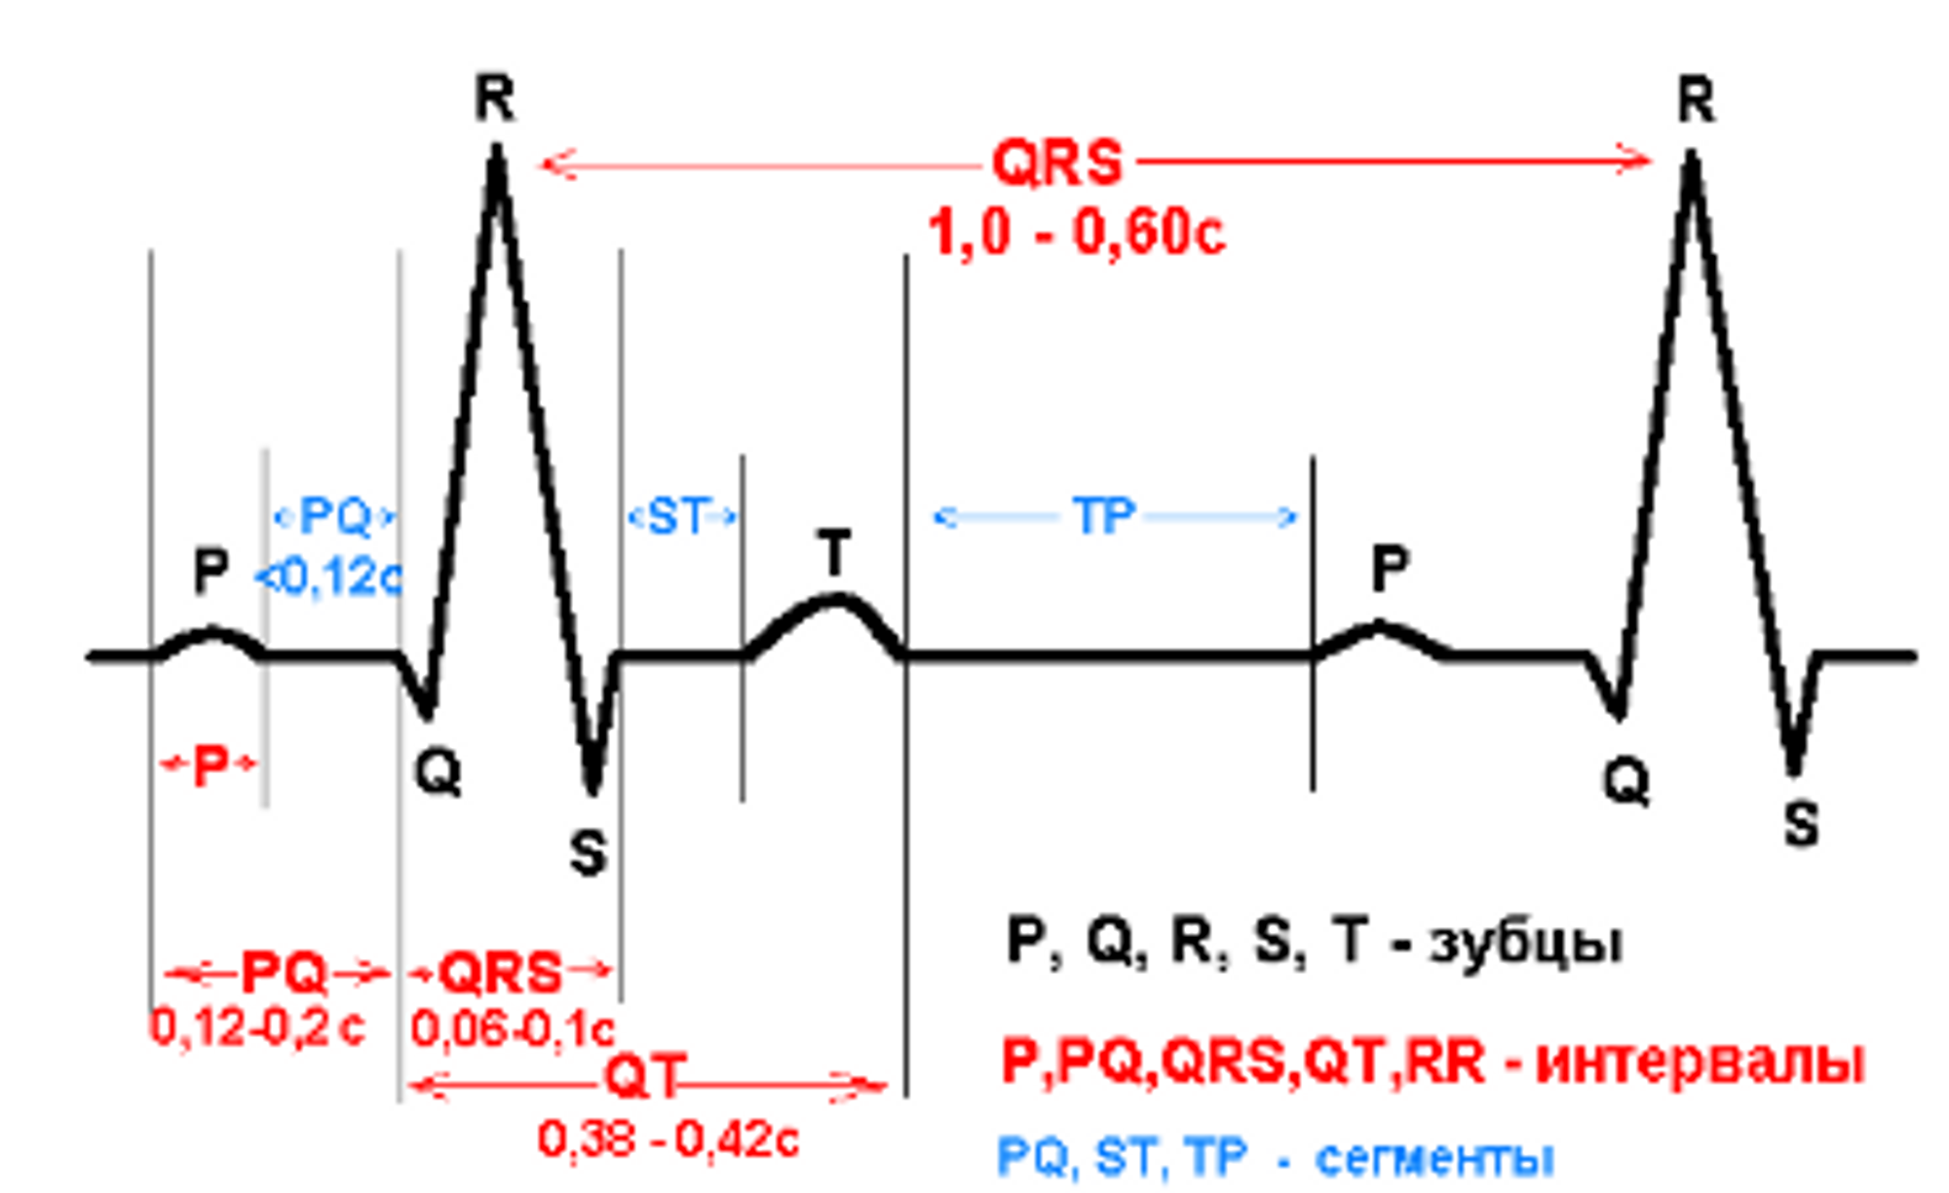

Рисунок 2 – Комплекс PQRST с разметкой продолжительности интервалов и сегментов внутри одного комплекса PQRST и между двумя комплексами PQRST.

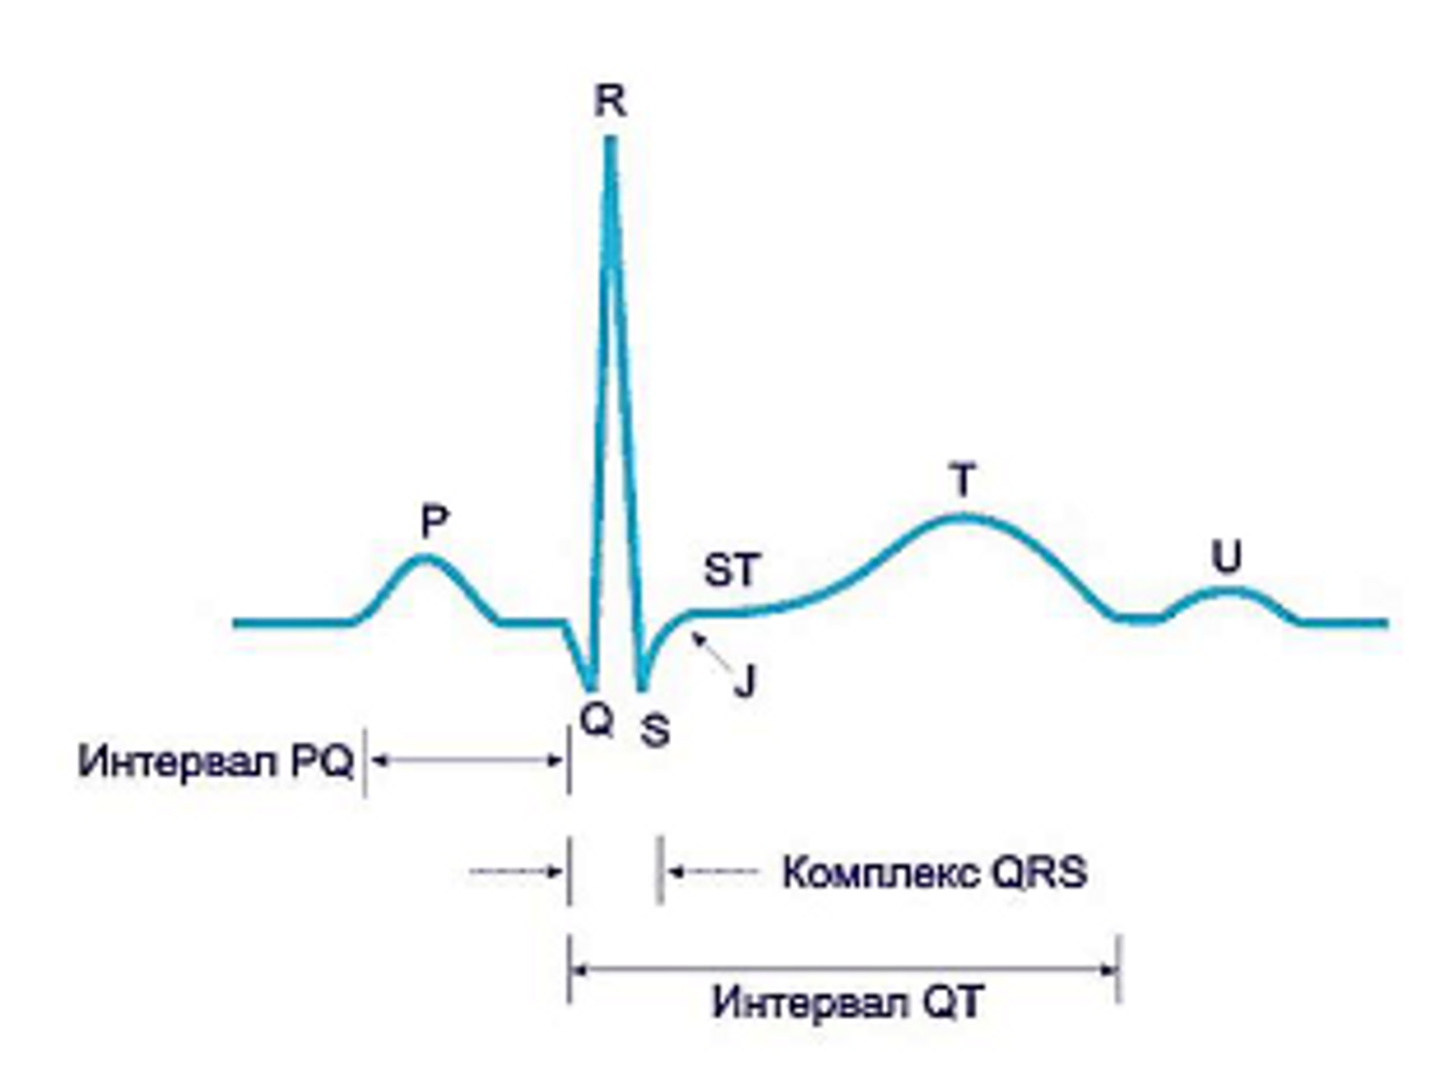

Рисунок 3 – Комплекс PQRSTU.

Усиленные отведения по Гольбергу также называнию однополюсными, или усиленными отведениями от конечностей, или усиленными отведениями.

Существует три усиленных отведения:

* aVR – усиленное отведение от правой руки.
* aVL – усиленное отведение от левой руки.
* aVF – усиленное отведение от правой ноги.

Для регистрации данных отведений используются те же электроды, как и для регистрации отведений по Эйнтховену, но используется объединённый электрод.

На Рисунок 4 схематично изображено то, как крепятся электроды при различных усиленных отведениях.

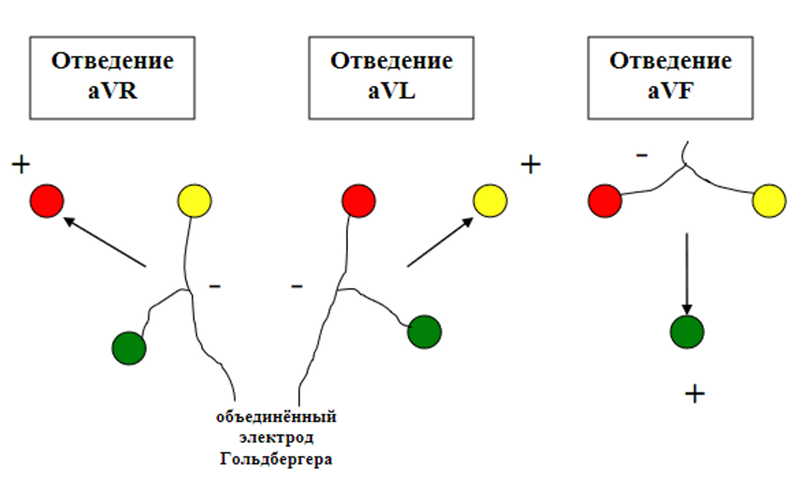

Рисунок 4 – Усиленные отведения по Гольдбергеру

Здесь красный электрод всегда подключается к правой руке, жёлтый - к левой руке, зелёный - к левой ноге, чёрный электрод на рисунке не показан, но всегда подключён к правой ноге, как заземление.

При aVR отведении, активный (красный) электрод накладывается на правую руку, а объединённый (жёлтый, зелёный) электрод крепится на левую руку и левую ногу. aVR отведение отражает потенциалы субэндокардиальной поверхности левого желудочка, является зеркальным отражением первого стандартного отведения I.

При aVL отведении, активный (жёлтый) электрод накладывается на левую руку, а объединённый (красный, зелёный) электрод накладывается на правую руку и левую ногу. aVL отведение отражает потенциалы субэпикардиальной поверхности левого желудочка.

При aVF отведении, активный (зелёный) электрод крепится на левую ногу, а объединённый (красный, жёлтый) электрод крепится на правую руку и левую руку. aVF отведение отражает потенциалы субэпикардиальной поверхности правого желудочка и задней стенки левого желудочка.

Обычно регистрируют 6 грудных отведений по Вильсону: V1, V2, V3, V4, V5, V6.

Для регистрации грудных отведений, накладываются четыре электрода на конечности, активный электрод накладывается на соответствующее место на грудной клетке:

* V1 - активный электрод помещают в 4 межреберье справа от грудины (1 на Рисунок 5).
* V2 - четвертое межреберье слева от грудины (1 на Рисунок 5).
* V3 - между V2 и V4 (1 на Рисунок 5).
* V4 - пятое межреберье по срединно-ключичной линии (1 на Рисунок 5).
* V5 - пятое межреберье по передней подмышечной линии (1 на Рисунок 5).
* V6 - шестое межреберье по средней подмышечной линии (1 на Рисунок 5).

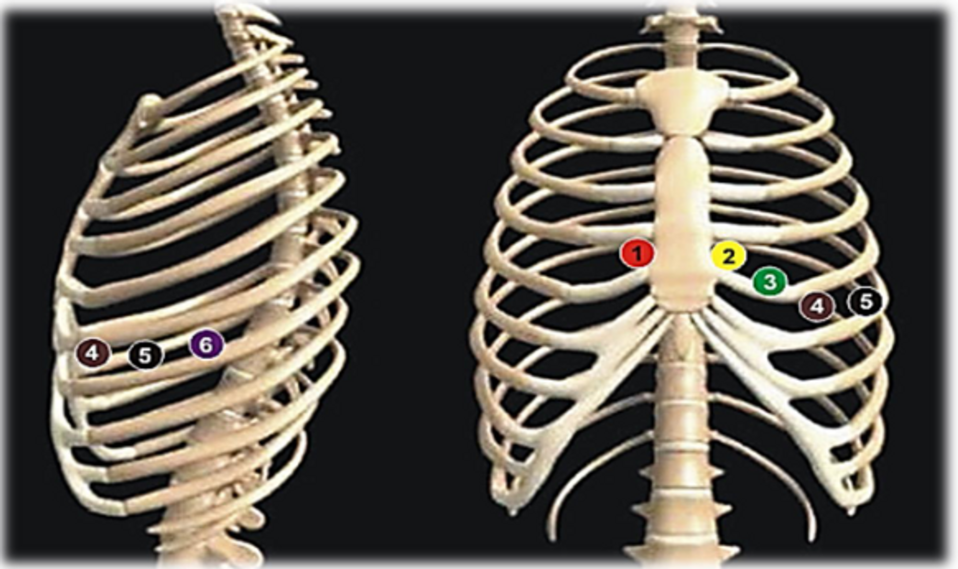

Рисунок 5 - Точки наложения активных электродов V1-V6 на грудной клетке для регистрации грудных отведениях.

Зубец P в грудных отведениях имеет меньшую, чем в стандартных отведениях, амплитуду.

Зубец Q в норме в V1 и V2 отсутствует.

Зубец R нарастает от V1 к V4, в V5, V6 его амплитуда немного ниже, чем в V4.

Зубец S имеет наибольшую амплитуду в V1, V2, наименьшую - в V5, V6.

Сегмент ST в грудных отведениях в норме находится на изолинии.

Зубец T в грудных отделениях имеет различную амплитуду. В V1 зубец чаще отрицательный, но может быть и положительным. В V2 обычно положительный, в V3 обладает наибольшей амплитудой среди грудных отведений, V4, V5, V6 положительный, причём амплитуда V4 > амплитуды V5, V6.

После разбора понятия ЭКГ и отведений, стоит уделить внимание такому понятию, как электрическая ось сердца (ЭОС). Хотя положение ЭОС и не даёт возможности поставить конечный диагноз, некоторые болезни можно выявить исходя из неё.

Электрическая ось сердца образует угол с I стандартным отведением, который называется углом $α$. По величине угла $α$ можно судить об ЭОС.

При $α∈\left[+{30}^{о}; +{70}^{о}\right]$– ЭОС расположена нормально, при $α>+{70}^{о}$– отклонена вправо, при $α<+{30}^{о}$– отклонена влево.

Для регистрации ЭДС во фронтальной плоскости была разработана шестиосевая система отведений Бейли, которая объединяет стандартные и однополюсные (усиленные) отведения.

Алгоритм построения системы Бейли:

1. Нарисовать треугольник Эйнтховена; выполнить параллельный перенос осей стандартных отведений I, II, III через единый нулевой центр.

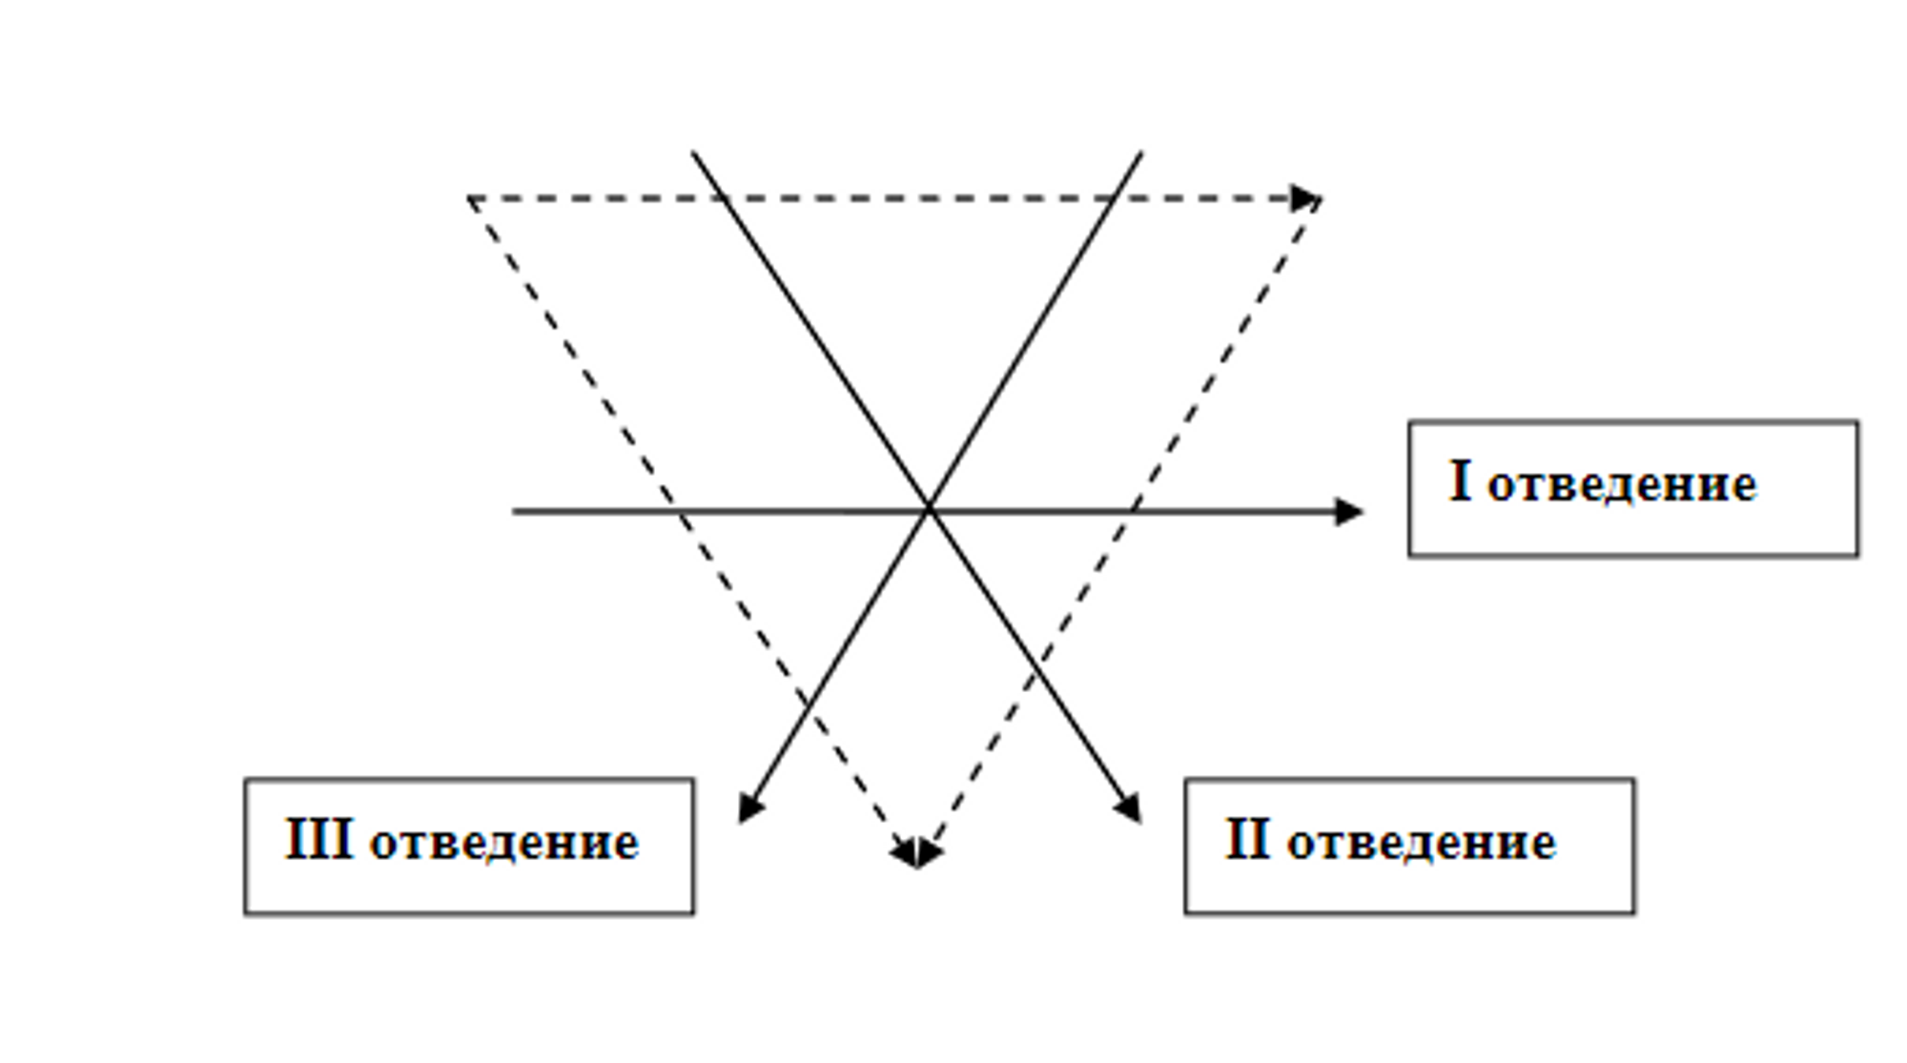

Рисунок 6 – Треугольник Эйнтховена с осями стандартных отведений.

1. Нарисовать оси усиленных отведений aVR, aVL, aVF; продлить оси отведений.

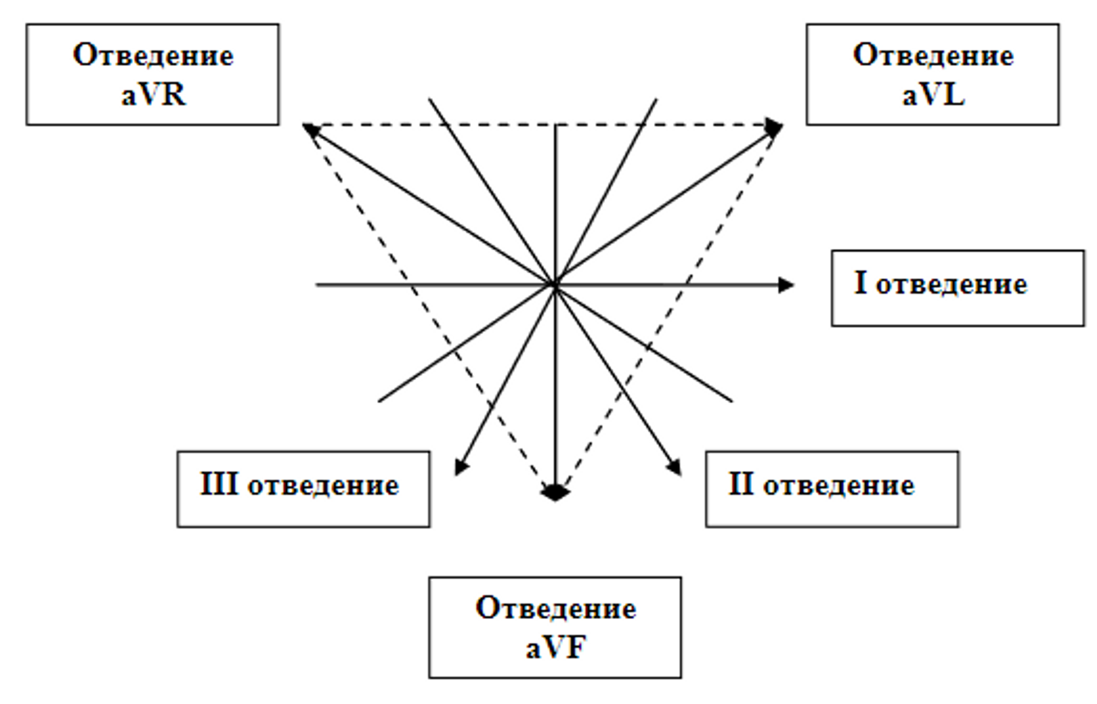

Рисунок 7 – Треугольник Эйнтховена с осями стандартных и усиленных отведений.

1. Выделить перпендикулярные друг другу оси I и aVF отведений; обозначить градусы; выделить область нормального расположения ЭОС.

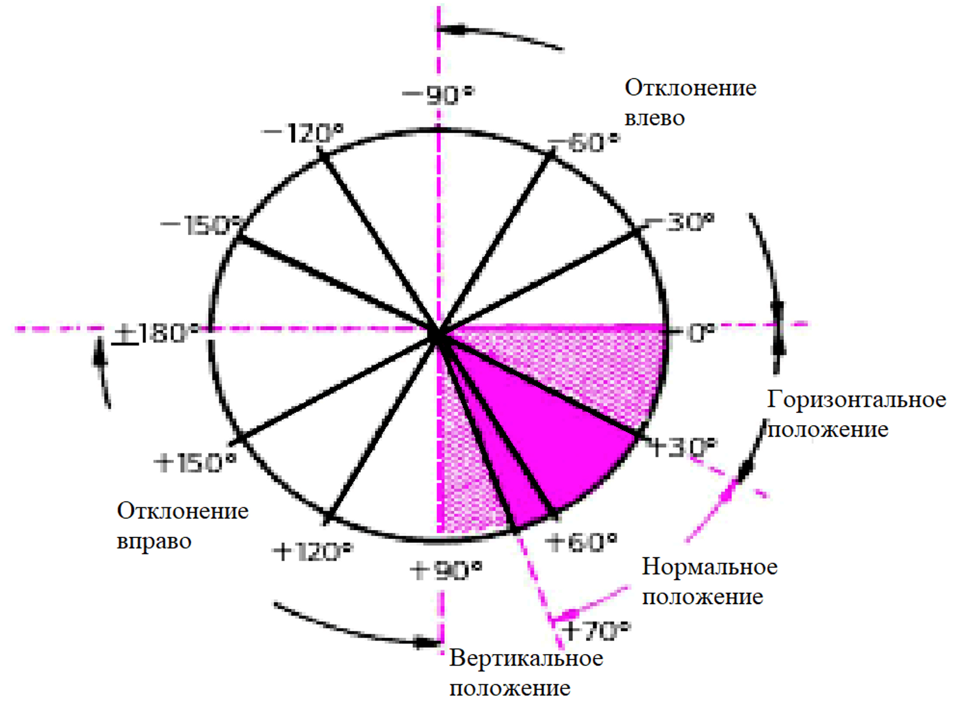

Рисунок 8 – Построенная система Бейли.

Определить расположение ЭОС можно путём подсчёта алгебраической суммы зубцов комплекса QRS сначала в I отведении, потом в aVF отведении. Пример расчётов приведён на Рисунок 9.

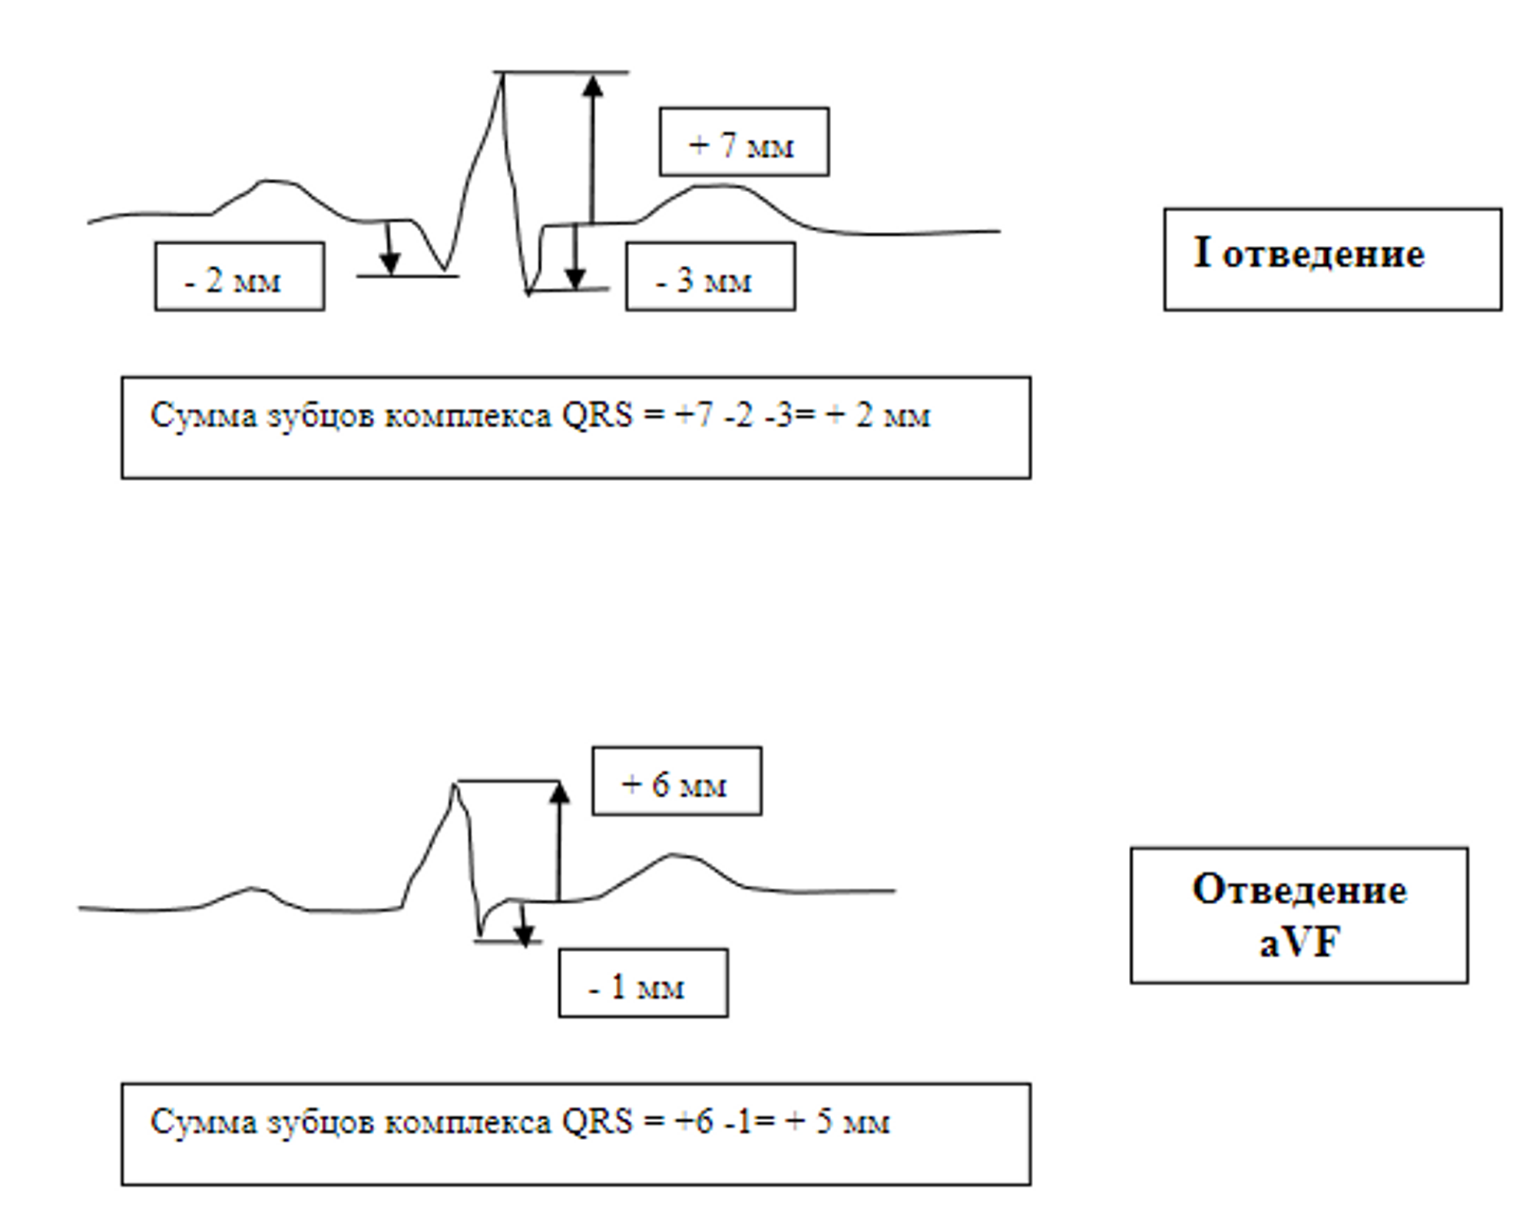

Рисунок 9 – Пример определения алгебраической суммы комплекса QRS.

Затем, на системе Бейли по соответствующим осям откладываются полученные значения, опускаются перпендикуляры к осям, находится точка пересечения. Соединяется нулевой центр с точкой пересечения.

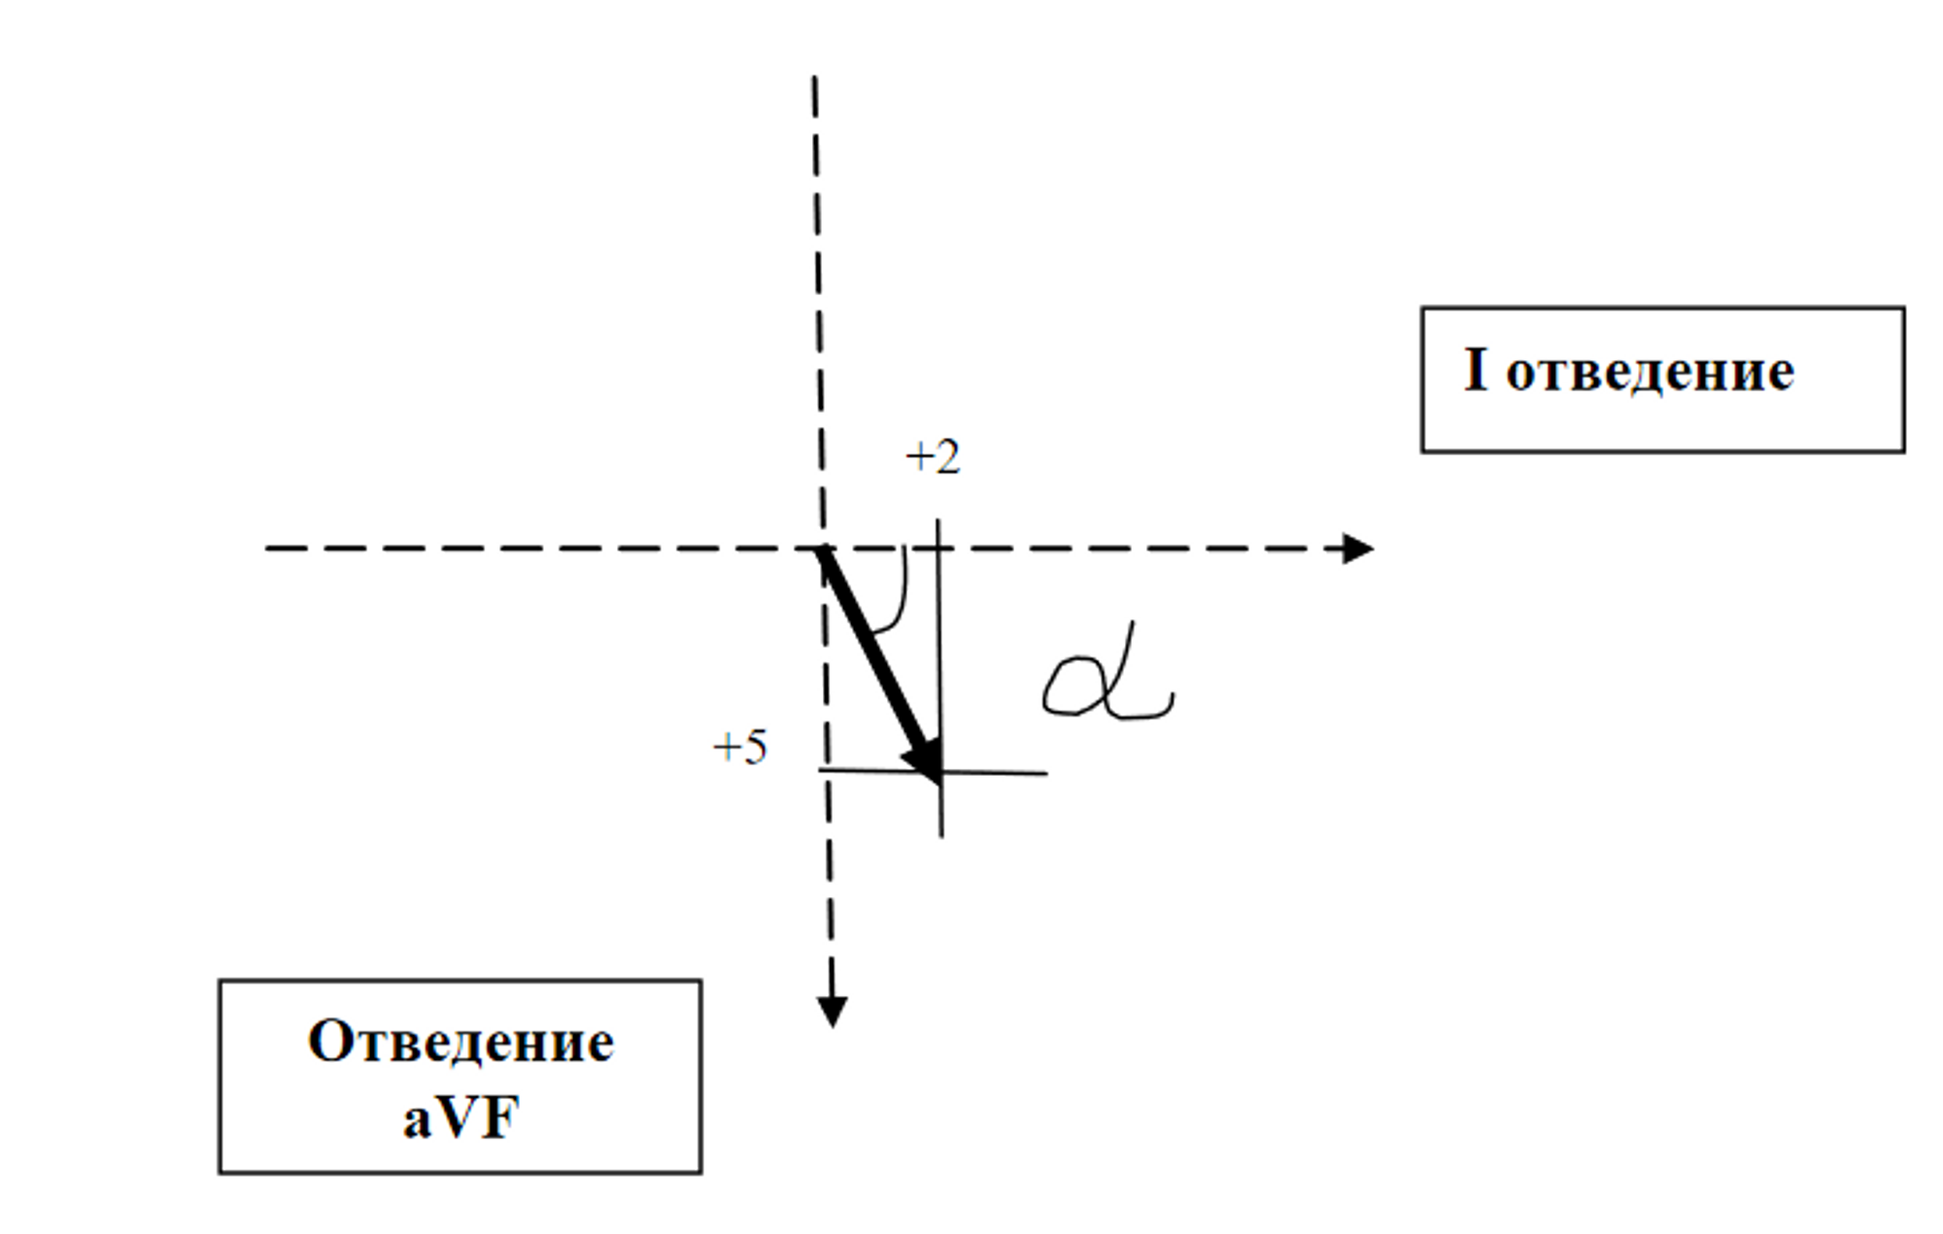

Рисунок 10 – Пример определения угла $α$ расположения ЭОС.

Численное значение угла, можно вычислить через $\arctan{()}$:

$$α=\arctan\left(\frac{Q\left(aVF\right)+R\left(aVF\right)+S(aVF)}{Q\left(I\right)+R\left(I\right)+S(I)}\right)$$

Формула 1 – Расчёт расположения ЭОС.

На примере по рисунке 10 применяем формула 1:

$$α=\arctan\left(\frac{5}{2}\right)≈+{68}^{о}$$

ЭОС находится в секторе нормального положения.

## Классификация моделей нейронных сетей

Для начала вкратце, что такое нейронная сеть.

Нейронная сеть, это набор алгоритмов, смоделированных по образу человеческого мозга, которые предназначены для распознавания закономерностей. Нейронная сеть является одним из разделов Машинного обучения.

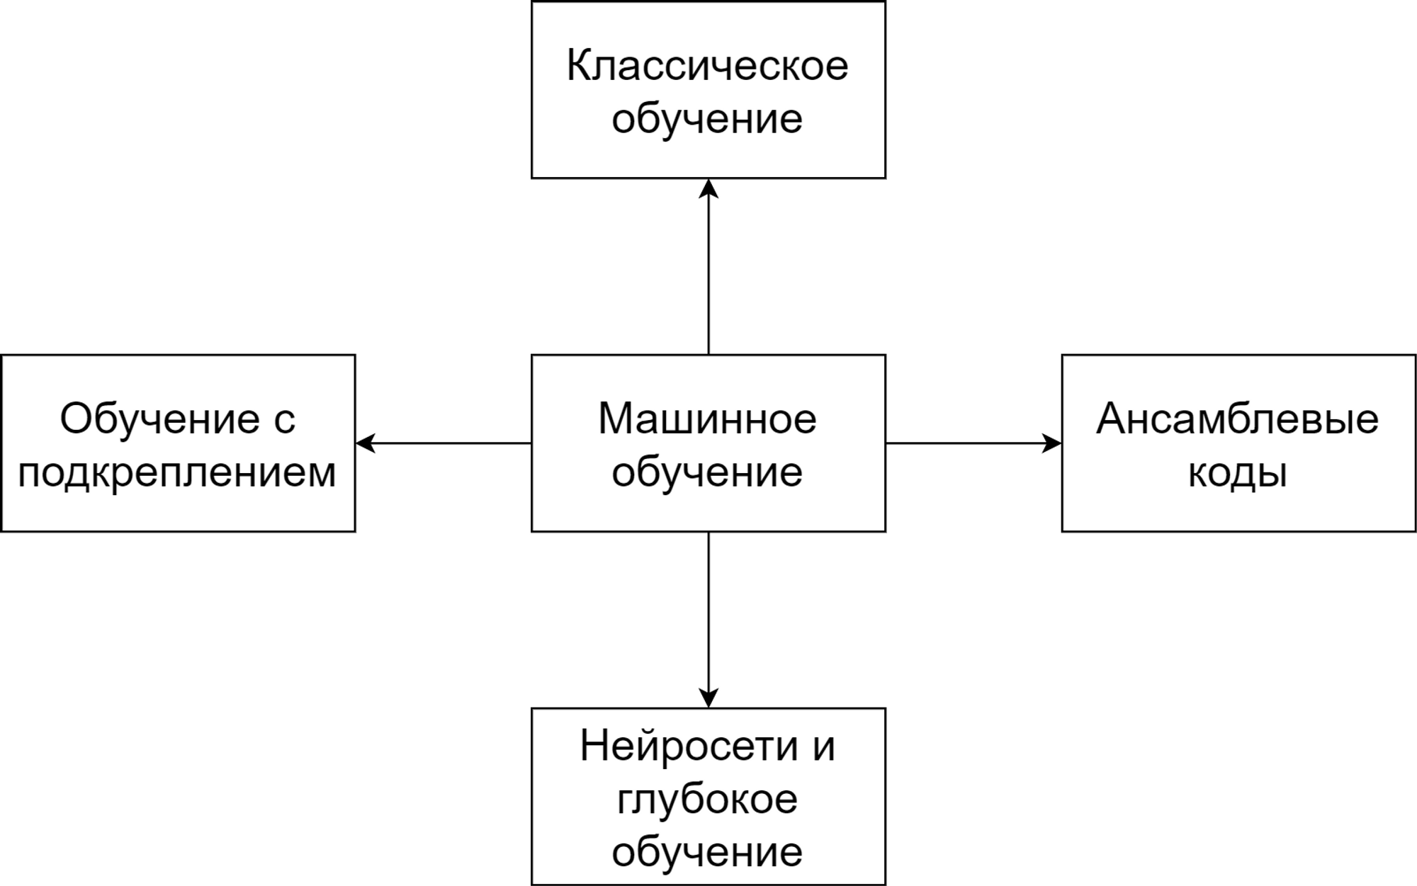

Рисунок 11 – Основные разделы Машинного обучения.

Основные проблемы, для решения которых используются нейронные сети, это:

* 1. Классификация, распознавание образов.
  2. Прогнозирование и предсказание.
  3. Обработка естественного языка.
  4. Рекомендательные системы.
  5. Обработка сигналов.
  6. Управление и принятие решений.

Основными элементами нейронной сети являются: слои, нейроны и веса.

Нейронная сеть состоит из слоёв, которые содержат некоторые нейроны, у каждого нейрона есть свой вес. Вес определяет влияние данного нейрона на выходное значение.

Также существует такое понятие, как активационная функция. Она присутствует у каждого слоя на его выходе. На неё подаётся сумма произведений нейронов и их весов.

Различают входной, скрытый и выходной слои. Во входной слой подаются непосредственно данные, которые нужно прогнать через нейронную сеть, выходной слой является последним слоем нейронной сети, на выходе которого мы получаем искомый результат. Скрытым называют такой слой, который находится между входным и выходным слоями, в нейронной сети может быть сколько угодно скрытых слоёв, даже ни одного.

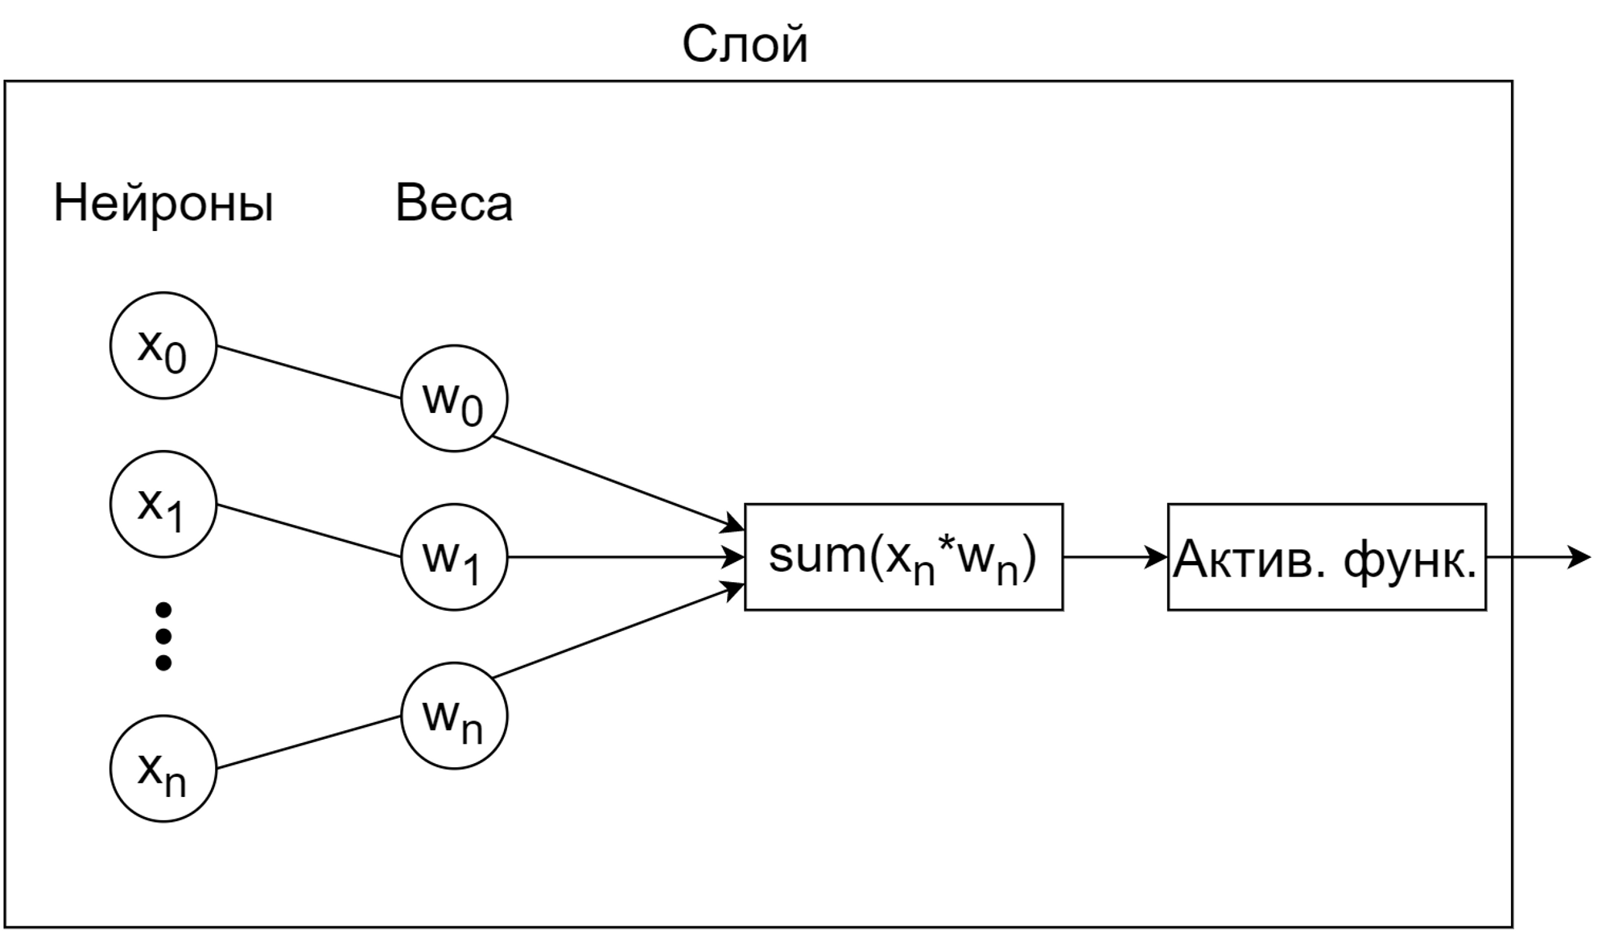

Рисунок 12 – Общий вид слоя нейронной сети.

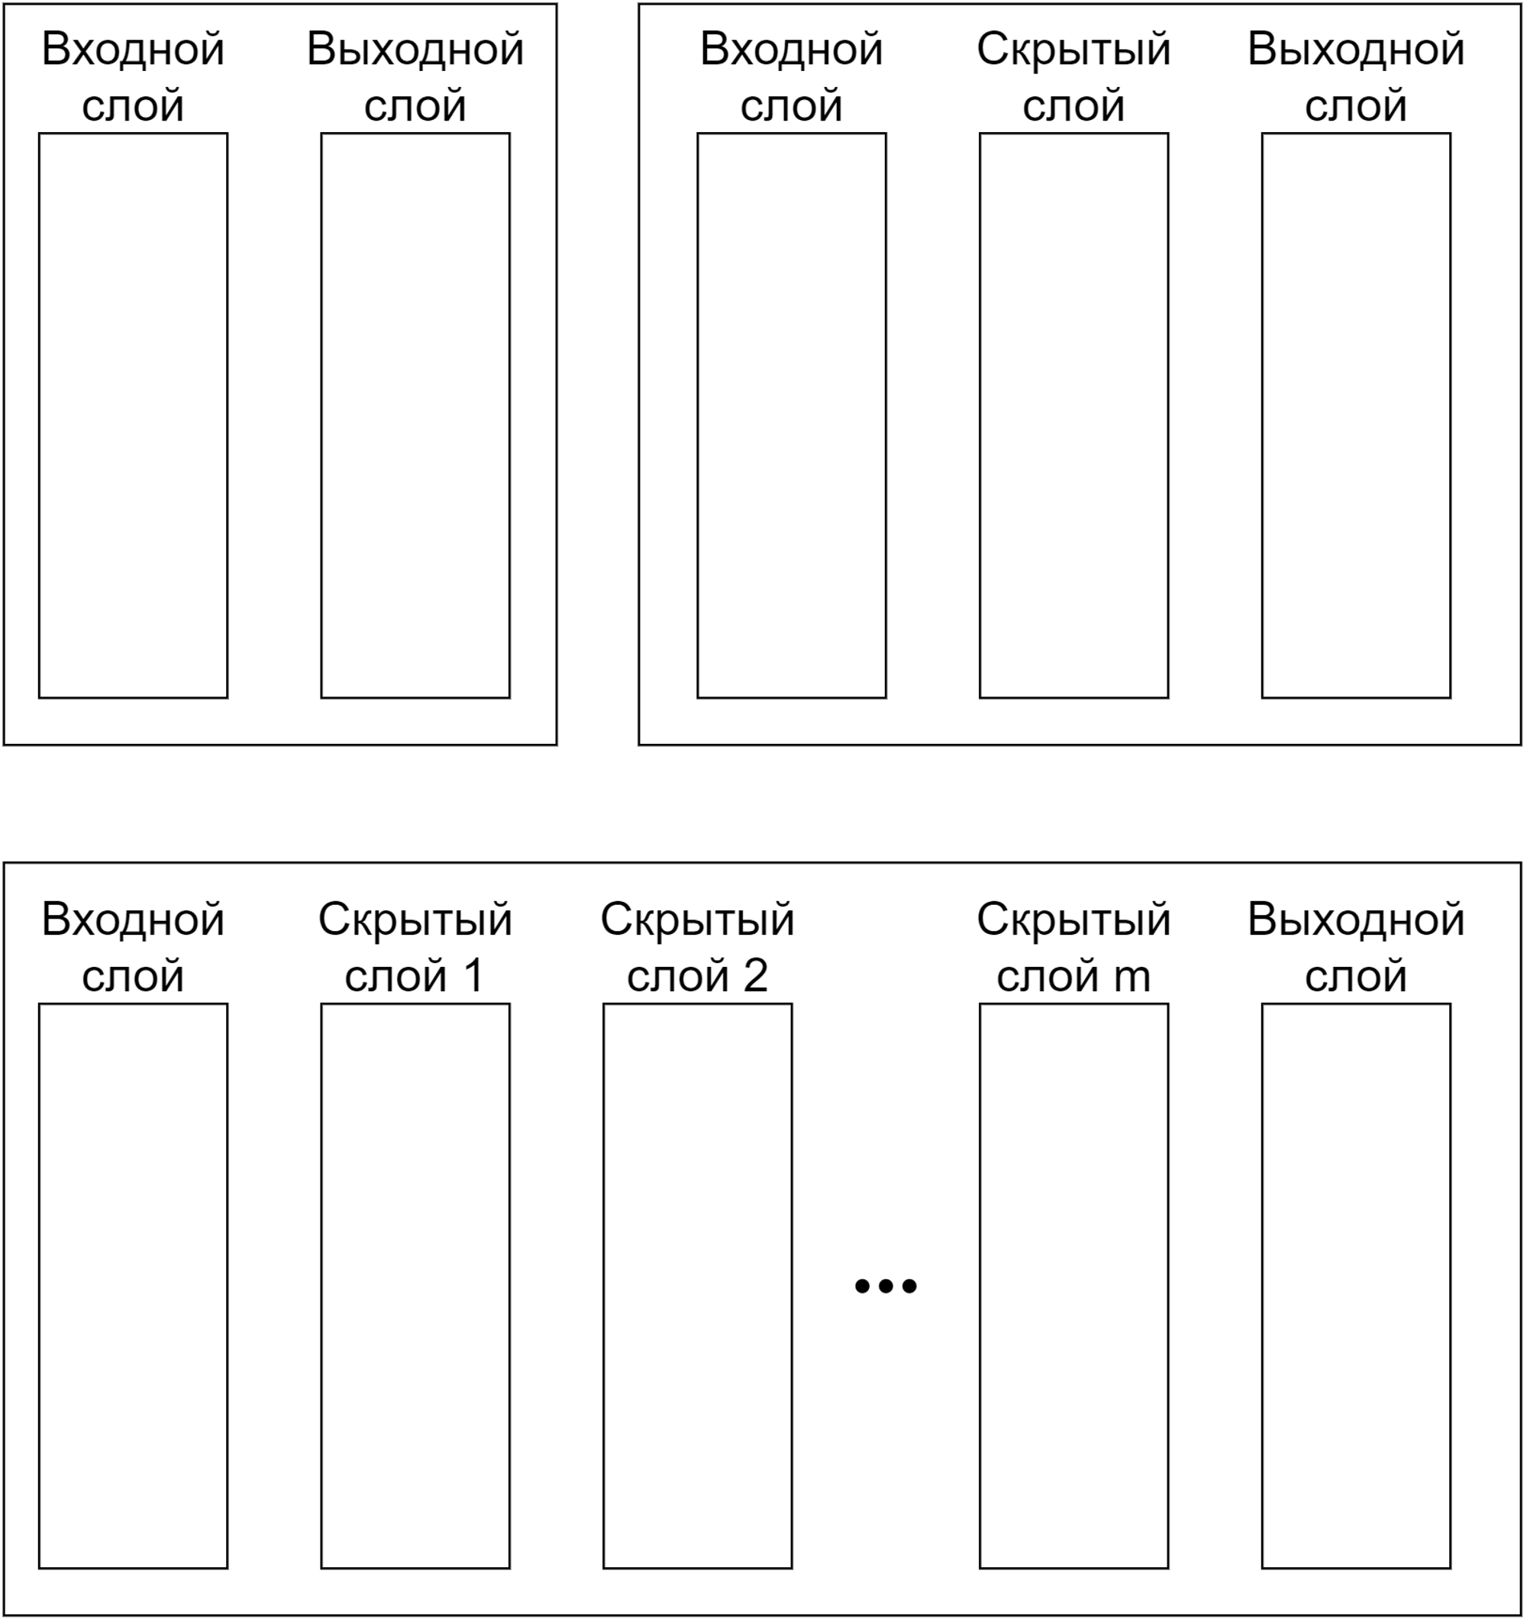

Рисунок 13 – Структуры нейронных сетей с разным количество скрытых слоёв.

Каждый тип нейронной сети имеет свои особенности и применяется в различных задачах машинного обучения и глубокого обучения, однако среди всего множества выделяются особо популярные:

1. Свёрточная нейронная сеть (Convolutional Neural Network, CNN).
2. Рекуррентная нейронная сеть (Recurrent Neural Network, RNN).

Для задач, связанных с классификацией изображений, очень зарекомендовала себя свёрточная нейронная сеть (CNN). Она принимает на вход и обрабатывает данные в виде тензора (матрица размерностью n).

Основной принцип работы CNN состоит из следующих этапов:

1. Свёрточный слой (Convolutional Layer): Входные данные представляются в виде тензора. В свёрточном слое применяются фильтры (ядра свёртки), которые скользят по входным данным, вычисляя попиксельные произведения и суммируя их значения. Это позволяет выделить локальные особенности и признаки изображения.
2. Функция активации (Activation Function): Результаты свертки подвергаются нелинейному преобразованию при помощи функции активации, такой как ReLU (Rectified Linear Unit). Функция активации добавляет нелинейность и помогает модели улавливать более сложные зависимости в данных.
3. Пулинг (Pooling): После свертки и применения функции активации, применяется операция пулинга (pooling), которая уменьшает размерность предыдущего слоя, удаляя избыточную информацию и уплотняя полученные признаки. Обычно используется операция максимального пулинга, при которой выбирается максимальное значение в окне пулинга.
4. Полносвязные слои (Fully Connected Layers): После последовательного применения свёрточных слоев и пулинга, данные передаются на полносвязные слои, которые выполняют классификацию или регрессию. Полносвязные слои объединяют полученные признаки и преобразуют их в итоговый выходной результат.

В процессе обучения, веса свёрточной нейронной сети оптимизируются с использованием метода обратного распространения ошибки (Backpropagation), чтобы минимизировать разницу между предсказанными и фактическими значениями.

Существует множество моделей, основанных на CNN, которые показывали отличные результаты на соревнованиях по распознаванию объектов. Одной из таких моделей является AlexNet [9], данная архитектура заняла первое место соревнованиях ILSVRC 2012 от ImageNet [8], показав точность в 83.6%, что на 10.9% меньше относительно второго места. Также, хорошо известной является архитектура ResNet [11], занявшая первое место уже в соревновании ILSVRC 2015 [10] от тех же ImageNet. На сегодняшний день реализовано 5 различных моделей ResNet: ResNet-18, ResNet-34, ResNet-50, ResNet-101, ResNet-152, где число означает количество слоёв в модели. С другими выдающимися моделями CNN можно ознакомиться на сайте [12]. Благодаря подобным архитектурам [9][11], CNN повсеместно считается отличным выбором для работы с распознаванием изображений и по сей день.

Если же задача связана, к примеру, с обработкой естественного языка, то в таком случае, отлично подходит Рекуррентная нейронная сеть (RNN).

Основной отличающей деталью RNN является рекуррентный слой, содержащий набор нейронов, называемых рекуррентными нейронами. Каждый рекуррентный нейрон имеет вход и скрытое состояние. Входом является текущий входной вектор (например, слово в тексте), а скрытое состояние - информация, переданная от предыдущего временного шага.

Процесс работы RNN можно описать следующим образом:

1. На первом временном шаге инициализируется начальное скрытое состояние.
2. На каждом временном шаге текущий входной вектор подается на вход рекуррентного слоя вместе со скрытым состоянием предыдущего шага.
3. Рекуррентный слой выполняет две операции: сначала объединяет входной вектор с предыдущим скрытым состоянием, затем применяет активацию к этой комбинации, чтобы получить новое скрытое состояние.
4. Новое скрытое состояние передается обратно в рекуррентный слой для использования на следующем временном шаге. Этот шаг обратной связи позволяет RNN запоминать информацию о предыдущих шагах и учитывать ее при обработке последующих шагов.
5. Процесс повторяется для всех временных шагов в последовательности.

Одним из основных преимуществ RNN является способность моделировать зависимости на разных временных шагах. Это позволяет использовать RNN для задач, таких как машинный перевод, обработка естественного языка, распознавание рукописного текста и др., где контекст и последовательность данных играют важную роль.

Из популярных архитектур на основе RNN можно выделить Long Short-Term Memory (LSTM) [13]. LSTM разработана для решения проблемы затухающего и взрывающегося градиента, которые часто возникают при обучении традиционных RNN.

Основная идея LSTM заключается в добавлении специальных блоков, называемых "клетками памяти" (memory cells), которые могут сохранять информацию на протяжении долгого времени. Клетка памяти похожа на длинную цепочку, через которую проходит информация, и ее состояние может быть изменено, благодаря специальным "вентилям".

## Данные.

## Систематика наборов данных ЭКГ

Одними из самых важных признаков при систематизации наборов данных ЭКГ можно выделить: длительность, количество отведений, наличие аннотации.

Различают кратковременные (нескольких минут и меньше) и долговременные (могут достигать 24-х часов) ЭКГ записи. Кратковременные записи дешевле долговременных и проще в сборе, а также, многие сердечные заболевания можно диагностировать уже по кратковременным ЭКГ записям. Однако существуют заболевания, которым характерны интермиттирующие (периодические, прерывистые) симптомы, такие как пароксизмальная фибрилляция желудочков (VF) или фибрилляция предсердий (AF).

Количество отведений, по которым собираются данные зависят от устройства, которое считывает сигнал.

Для портативных устройств, таких как: фитнес-трекеры, браслеты, смарт-часы, запись производится в одноканальном режиме из-за расположения данных устройств (на запястье) записывается II отведение.

Существуют так называемые кардиомониторы (портативные электрокардиографы), которые собирают данные в трёх стандартных отведениях I, II, III, хотя достаточно недавно, в Январе 2020 года, на рынке появился кардиомонитор KardiaMobile 6L [16], способный собирать данные сразу по шести отведениям: I, II, III, aVR, aVL, aVF.

В медицинских учреждениях сигнал ЭКГ регистрируется в 12 отведениях: три стандартных отведения I, II, III; три усиленных отведения aVR, aVL, aVF; шесть грудных отведений V1, V2, V3, V4, V5, V6. Но иногда запись производится и в 15-ти отведениях, к вышеперечисленным добавляются также отведения Франка VX, VY, VZ.



Рисунок 14 – Пример записи ЭКГ в одном отведении.



Рисунок 15 – Пример записи ЭКГ в 15 отведениях.

Важным является также наличие аннотации к записи ЭКГ, или ещё её называют разметкой. Разметкой называется выделение определённых событий, патологий, характеристик.

Размечают как характеристики как измерений ЭКГ, так и сердечного ритма, удара.

К характеристикам измерений относятся: амплитудные, временные, угловые. При разметке сердечного удара, выделяют маркеры зубцов уже знакомого нам комплекса PQRST(U), причём размечают начальные, пиковые и конечные точки зубцов. Также размечают маркеры интервалов, комплексов. Размечая сердечный ритм, эксперты определяют наличие патологии в данном сердечном ударе.

Стоит отметить, что единого стандарта разметки нет, в записях как может быть все вышеперечисленные типы маркеров, так не более одного-двух. При этом, в конкретной БД может присутствовать собственная система обозначений разных маркеров. На рисунке 16 приведена таблица с аннотациями разных БД.

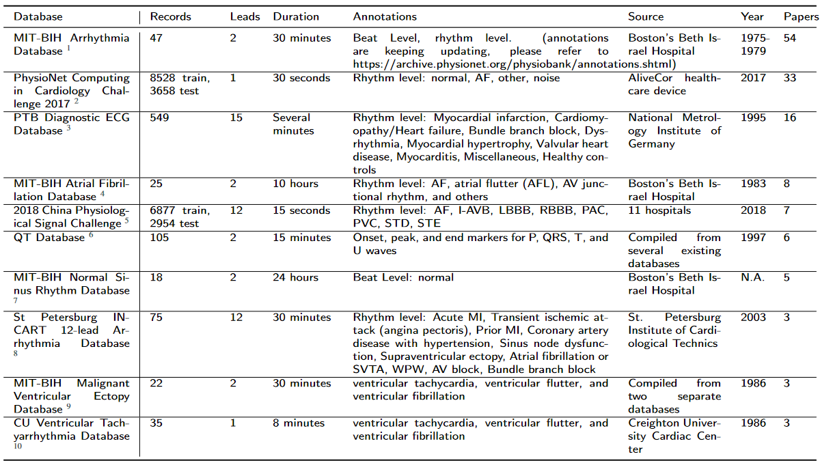

Рисунок 16 – Краткое содержание различных БД [17].

## MIT-BIH Arrhythmia Database

База данных MIT-BIH является первым источником записей ЭКГ. Она была открыта в общий доступ ещё в 1980 году. За столь долгое время, она обрела несомненную популярность в исследованиях ССЗ на основе ЭКГ. Данная БД насчитывает 48 получасовых фрагментов двухканальных амбулаторных записей ЭКГ. Все записи были оцифрованы с разрешением в 11 бит и частотой дискретизации 360 Гц. Каждая запись была проверена и размечена двумя или более кардиологами. Запись проводилась по отведениям MLII и V4 либо V5. Исходные данные представлены в wfdb формате и находятся в открытом доступе, ознакомиться с ней, а также с другими интересующими базами данным можно на данном ресурсе [14]. А также, ссылка на оригинальную статью [15].

Данная база данных будет использоваться в программе для обучения и тестирования корректности обучения нейронной сети.

## Предобработка данных

Если брать за источник исходных данных БД MIT-BIH Arrythmia, то изначально данные находятся в формате wfdb. Если их попробовать прочитать, то можно увидеть, то, как был сигнал размечен.

import wfdb

ann = wfdb.rdann("mit-bih/100", extension="atr")

print(f"Annotation symbols:\n{ann.symbol[:10]}")

print(f"Annotation samples:\n{ann.sample[:10]}")

wfdb.plot_wfdb(wfdb.rdrecord("mit-bih/100"))

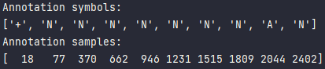

Рисунок 17 – Пример чтения разметки.

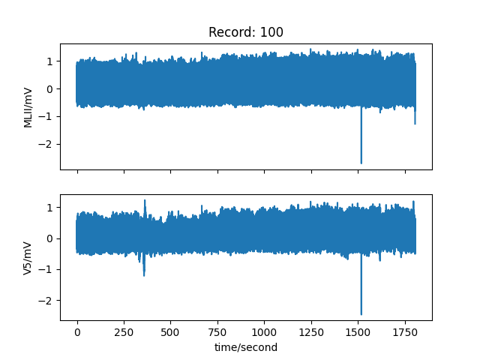

Рисунок 18 – Пример чтения исходных данных.

В таком виде данные не отправить на вход нейронной сети. Для начала, данные были записаны в двух форматах: npy, png и сформированы в структуру, которую можно увидеть на рисунке ниже. На нём изображена структура каталогов, с помощью которой хранится запись ЭКГ. В каталоге 1D хранятся сэмплы в виде числовой последовательности (npy), 2D – в виде изображения. Сначала идёт номер записи исходя из нумерации исходного архива mit-bih arrythmia, затем идёт разделение на отведения, после чего, на метки (класс). Названия файлов являются метками времени относительно начала записи ЭКГ. Разметка производилась в соответствии с Q – пиком. Т.е. тип аритмии помечается во время пика данного зубца каждого импульса ЭКГ.

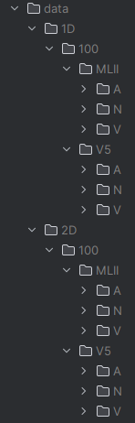

Рисунок 19 – Структура каталога для хранения записи ЭКГ на компьютере

В работе [19] для генерации 2D изображения используется следующая формула:

$$T\left(Q_{peak}\left(n-1\right)+20\right)≤T\left(n\right)≤T\left(Q_{peak}\left(n+1\right)-20\right)$$

Формула 2 – фильтрация и центрирование комплекса PQRST относительно пика Q.

Таким образом, входное изображение центрируется относительно пика Q, а также, обрезаются 20 первых и последних импульсов ЭКГ. Изображение имеет размер 128x128 пикселей и является чёрно-белым. Данный метод будет применён и в текущей работе.

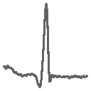

Рисунок 20 – Пример генерации изображения сигнала ЭКГ, пользуясь формулой 2.

## Тренировочная и валидационная выборки

Разделение тренировочной и валидационной выборки является важным шагом в процессе машинного обучения и помогает оценить качество модели на независимых данных. Данные из тренировочного и валидационного набора данных не должны пересекаться для достижения независимости оценки производительности нейронной сети. Такие вещи, как переобучение нейронной сети или объективная оценка модели являются факторами, заставляющими уделять внимание тому, чтобы выборка была корректно разделена, ведь если возникает ситуация, когда данные из тренировочной выборке появляются в валидационной, нейронная сеть попросту может "узнать" правильный ответ для этих данных, что искажает действительную её эффективность.

Проблема переобучения заключается в том, что нейронная сеть попросту перестаёт корректно распознавать признаки/образы на тестовых данных. Можно привести аналогию в виде процесса простого заучивания алгоритма решения какой-то конкретной задачи и процесса изучения того, как этот алгоритм работает, чтобы потом можно было применить его для решения аналогичных задач. При переобучении, нейронная сеть просто заучивает, что при таких-то конкретных значениях, результат будет таким-то.

Также, данные в тренировочной и валидационной выборке должны охватывать как можно большую область возможных значений. Чем больше разных сценариев встречает нейронная сеть, тем больше шансов, что она сможет корректно выдать результат на данных, которые она ни разу не встречала.

## Методы обработки данных

## Статистические методы

Хоть контекстом данной ВКР и является нейросетевая обработка данных, стоит упомянуть также и о статистических методах обработки информации.

Одним из важнейших инструментов для обработки цифрового сигнала можно смело назвать дискретное преобразование Фурье (DFT). Оно позволяет разложить сложные временные сигналы на составляющие частоты. Использование DFT позволяет определить наличие частот в сигнале и их амплитуды.

Пусть у нас есть N дискретных отсчётов во временной области, обозначенных x[n] – дискретный отсчёт при n = 0, 1, 2, …, N-1. Тогда DFT X[k] для k-ой частотной компоненты можно вычислить по следующей формуле:

$$X\left[k\right]=\sum_{n=0}^{N-1}{x\left[n\right]*e^{-i*2π*\frac{n}{N}}}$$

Формула 3 – дискретное преобразование Фурье [20][21][22].

Из плюсов DFT можно выделить обширность применений метода, устойчивость к шуму, простую математическую формулу.

Однако, из-за того, что дискретное преобразование Фурье осуществляет переход от временного представления сигнала к частотному, возникают потери информации. Это можно обосновать принципом неопределённость Гейзенберга, который говорит о том, что невозможно одновременно определить точные временную и частотную характеристики сигнала. При склонении к одной из них, другая начинает размываться в своей точности.

Решить проблему неопределённости DFT можно путём перехода к вейвлет-преобразованию.

## 

## 

## 

## 

## 

## 

## 

## 

## 

## 

## .

# Список используемой литературы

[1] Электрокардиография, 2018.  
URL: <https://ru.wikipedia.org/wiki/Электрокардиография>

[2] Noble RJ, Hillis JS, Rothbaum DA. Electrocardiography. In: Walker HK, Hall WD, Hurst JW, editors. Clinical Methods: The History, Physical, and Laboratory Examinations. 3rd ed. Boston: Butterworths; 1990. Chapter 33. PMID: 21250195.  
URL: <https://pubmed.ncbi.nlm.nih.gov/21250195/>

[3] Top Neural Network Architectures For Machine Learning Researchers.  
URL: <https://www.marktechpost.com/2022/09/23/top-neural-network-architectures-for-machine-learning-researchers/>

[4] Types of Neural Networks and Definition of Neural Network.  
URL: <https://www.mygreatlearning.com/blog/types-of-neural-networks/>

[5] Отведения в ЭКГ, 2013.  
URL: <https://szgmu.ru/upload/files/%D0%94%D0%BE%D0%BA%D1%83%D0%BC%D0%B5%D0%BD%D1%82%D1%8B%20%D0%BA%D0%B0%D1%84%D0%B5%D0%B4%D1%80/%D1%84%D0%B0%D0%BA%D1%83%D0%BB.%D0%B8%20%D0%B3%D0%BE%D1%81%D0%BF%D0%B8%D1%82.%20%D1%82%D0%B5%D1%80%D0%B0%D0%BF%D0%B8%D0%B8/132_file.pdf>

[6] Электронное методическое пособие для студентов V-VI курсов к клиническим практическим занятиям по дисциплине “Госпитальная терапия” специальность Лечебное дело (31.05.01) “Основные элементы нормальной ЭКГ”; Ассистент, к.м.н. Вахненко Ю.В., врач ККХ АГМА Черных М.А.; 2019.  
URL: <https://www.amursma.ru/upload/iblock/41f/Osnovnye_elementy_normalnoj_EKG_2019g.pdf>

[7] A.I. Wiki. A Beginner’s Guide to Important Topics in AI, Machine Learning, and Deep Learning.  
URL: <http://wiki.pathmind.com/neural-network>

[8] ImageNet 2012 competition.  
URL: <https://image-net.org/challenges/LSVRC/2012/>

[9] AlexNet model original paper.  
URL: <https://proceedings.neurips.cc/paper_files/paper/2012/file/c399862d3b9d6b76c8436e924a68c45b-Paper.pdf>

[10] ImageNet 2015 competition.  
URL: <https://image-net.org/challenges/LSVRC/2015/>.

[11] ResNet model.  
URL: <https://doi.org/10.48550/arXiv.1512.03385>

[12] Different types of CNN models.  
URL: <https://iq.opengenus.org/different-types-of-cnn-models/>

[13] Popular Neural Network types.  
URL: <https://towardsdatascience.com/the-mostly-complete-chart-of-neural-networks-explained-3fb6f2367464>

[14] MIT-BIH Arrhythmia Database  
URL: <https://www.physionet.org/content/mitdb/1.0.0/>

[15] Moody GB, Mark RG. The impact of the MIT-BIH Arrhythmia Database. IEEE Eng in Med and Biol 20(3):45-50 (May-June 2001). (PMID: 11446209)  
URL: <http://ecg.mit.edu/george/publications/mitdb-embs-2001.pdf>

[16] PhysioNet  
URL: <https://www.physionet.org/>

[17] KardiaMobile 6L  
URL: <https://store.kardia.com/products/kardiamobile6l>

[18] Hong S. et al. Opportunities and Challenges in Deep Learning Methods on Electrocardiogram Data: A Systematic Review.  
URL: <https://doi.org/10.48550/arXiv.2001.01550>

[19] Jun T. J. et al. ECG arrhythmia classification using a 2-D convolutional neural network  
URL: <https://arxiv.org/abs/1804.06812>

[20] Steven W. Smith, CHAPTER 9 - Applications of the DFT, Editor(s): Steven W. Smith, Digital Signal Processing, Newnes, 2003, Pages 169-184, ISBN 9780750674447  
URL: <https://doi.org/10.1016/B978-0-7506-7444-7/50046-7>  
(<https://www.sciencedirect.com/science/article/pii/B9780750674447500467>)

|  |  |
| --- | --- |
|  |  |

[21] Steven W. Smith, CHAPTER 9 - Applications of the DFT, Editor(s): Steven W. Smith, Digital Signal Processing, Newnes, 2003, Pages 169-184, ISBN 9780750674447  
URL: <https://doc.lagout.org/science/0_Computer%20Science/9_Others/1_Digital%20Signal%20Processing/The%20Scientist%20and%20Engineer%27s%20Guide%20to%20DSP.pdf>

[22] Discrete Fourier Transform  
URL: <https://brilliant.org/wiki/discrete-fourier-transform/>